25ème dimanche ordinaire B
Marc 9, 30-37 ... qu’il soit le dernier de tous et le serviteur de tous.
Qui est le plus grand ?
(20/09/09)

Pour une animation de partage d’évangile :
* « Si quelqu'un veut être le premier, qu'il soit le dernier de tous et le serviteur de tous. »
Voilà bien une phrase qui nous a donné du fil à retordre ! Nous avons d’abord réglé le problème du « serviteur » : le mot grec utilisé ici, c’est le mot qui a donné « diacre ». Ce qui conduit J. Radermakers à traduire par « servant ». Ce n’est donc pas le serviteur-esclave.
Mais pour certaines d’entre nous, la difficulté subsistait : si pour être le 1er, il faut se faire dernier, la lutte pour la « bonne place » est toujours là, la concurrence reste... Même si la « bonne » place a changé de place, il n’y en a qu’une ! Et voilà que la 2ème partie de la phrase a permis de trouver une piste : être servant de tous. Servant de tous, sans distinction, servant aussi de soi-même : là, il y a beaucoup de places à prendre. Là, il y a vraiment une place pour chacun-e. L’exemple que fait vivre Jésus à ses disciples semble également aller dans ce sens : l’enfant est placé au mi-lieu, à égale distance de chacun. Cela nous a donné l’impression qu’il y avait peut-être un autre renversement que l’invitation à se mettre en bout de file. Ce renversement-là ne pourrait-il pas être celui-ci : au lieu de voir les humains rangés en file avec un 1er/dernier, les voir comme un cercle, une communauté où chacun-e est à égale distance d’un centre, d’un mi-lieu, où chacun-e voit tout le monde, où chacun-e peut être servant de tous.

 Il est possible de faire une activité « ficelle » : voir 3ème dimanche de l’Avent B, page 5

 Possibilité d’inventer une « promenade-Jacques-a-dit » : les participants marchent en désordre dans toute la salle. De temps en temps, l’animateur dit un mot.
- Si c’est un mot « neutre » (fleur, chat, vaisselle, couper les cheveux, cuire le dîner...) les participants continuent à marcher en désordre.
- Si c’est un « mot-communauté », les participants forment un cercle (communauté, famille, entraide, soigner, aider, se parler, être ensemble...)
- Si c’est un « mot-file », les participants se mettent en file (surveiller, commander, obéir, chef, esclave, premier, dernier, concours...)
Certains mots provoqueront la discussion. Par exemple, « apprendre » : apprend-on en écoutant un maître (mot-file) ou en apprenant les uns des autres (mot-communauté) ? Ou le mot « règle » : obéit-on à une règle ou cherche-t-on ensemble les règles de la vie en commun ? « Menu » : est-ce le menu de la cantine ou le menu de fête décidé ensemble ? Etc.
On lit/raconte ensuite l’évangile et on cherche le rapprochement avec l’activité qu’on vient de faire. Comment se mettrait-on si on veut être le 1er, le dernier ? Comment se mettrait-on si on veut être au service les uns des autres, si on veut laisser une place au centre pour quelqu’un ?

 Avec un peu plus de temps, on pourrait jouer au jeu Qui est le plus grand ? sous forme de marelle ou de jeu de plateau. Il s’agit de découvrir l’évangile d’aujourd’hui en jouant, en vivant différentes « marches arrières », en expérimentant la différence entre être en file, à la queue-leu-leu et être en cercle, en communauté. Voir l’idée du jeu en fin de document.
* L’évangile nous a aussi parlé de croissance : l’enfant qui est placé au milieu, comme point central, de référence, est un petit d’homme appelé à grandir. L’expression « Fils de l’homme » nous parle aussi de celui qui se reçoit d’un autre, qui est fils, appelé à grandir, à devenir père à son tour, à donner la vie. Enfin, ce Fils de l’homme va être tué et, après 3 jours, se lever. Ici aussi il y a quelqu’un qui est à terre, au plus bas, et qui se lève, grandit.

 avec tous, on pourrait faire la prière corporelle de celui qui grandit, de la graine qui pousse : je suis tout petit, racrapoté sur le sol, tout fermé. Je m’ouvre, je m’étends, je deviens grand... mais je suis toujours par terre. Puis je commence à me lever doucement. D’abord à 4 pattes, puis assis, puis à genoux, puis debout et encore tout courbé, tout fermé. Puis je me redresse petit à petit et je deviens grand, de plus en plus grand, comme si je touchais le ciel, comme si je touchais tous les autres... et je suis tout grand, tout ouvert, tout respirant.
Ensuite, on écoute l’évangile et on cherche où il y a des gens qui grandissent dans l’évangile...
Peut-être cela facilitera-t-il les choses d’utiliser la traduction « trois jours après sa mort, il se lèvera » plutôt que « ressuscitera » mais ce n’est pas vraiment indispensable. On peut cependant en profiter pour le dire.

* À côté de notre lecture mettant en regard la file (la hiérarchie) et le cercle (la communauté), il reste que l’évangile d’aujourd’hui, comme pas mal d’autres, parle d’accepter de prendre la dernière place. À contre-courant d’un monde où on nous apprend que si on n’est pas 1er, on n’a aucune chance de réussir, d’avoir un travail, un logement, etc. À contre-courant d’un monde où c’est malheureusement parfois vrai.

 avec tous ceux qui aiment bouger et chanter, on pourrait inventer un jeu chanté sur l’air de « Qu’est-ce qu’elle a donc fait la p’tite hirondelle »

Pour être 1er, tu seras dernier, (ou : Si tu veux êt’ 1er, tu seras dernier)
Le dernier de tous et servant de tous
Passe, passe, passera
La dernière, la dernière
Passe, passe, passera
La dernière grandira.

Apprendre la chanson : elle est facile.
Choisir 2 participants pour faire le pont, ils choisissent chacun un mot secret, les autres forment une farandole.
La farandole passe sous le pont pendant qu’on chante.
Les 2 participants-pont retiennent sous le pont la personne qui passe au moment où la chanson s’arrête sur le mot « grandira ».
Celui qui est retenu choisit un des 2 mots secrets proposés et s’attache derrière la partie du pont qui avait choisi ce mot.
Quand tous les participants sont attachés derrière une des parties de pont, on tire... Le jeu habituel s’arrête ici.
Ensuite, on pourrait proposer aux participants de faire tous ensemble une machine humaine qui bouge et fait du bruit. Les participants qui avaient choisi le mot X feront le mouvement et ceux qui avaient choisi le mot Y feront le bruit.
Si l’animation est suivie d’un goûter, on peut imaginer que les X servent la table et les Y la desservent, etc.

Quelle articulation avec l’évangile ? Soit lire/raconter l’évangile avant et ensuite proposer un jeu-danse avec des mots de l’évangile. Soit faire le jeu et lire l’évangile après. De toute façon, il est bon de prévoir un petit temps pour se demander ce que le jeu et l’évangile avaient de commun...

Pour ceux qui ne connaissent pas ce jeu chanté :
- lire les explications à la page 20 de ce document : http://pedagogie.ac-toulouse.fr/eco-pri-luzech/EspaceCahors1183/article.php3?id_article=26
- écouter l’air et lire les explications ici : http://www.momes.net/comptines/danser/passe-passera.htm
- écouter la chanson n° 20 ici http://www.ac-caen.fr/calvados/eps/rondes-jeux-danses.htm
Rem : supprimer le « 123 » du jeu d’origine ; supprimer la partie de chanson « nous la rattrap’rons la p’tite hirondelle et nous lui donn’rons 3 p’tits coup d’bâton » ou bien garder l’air en entier et répéter 2x le verset « Pour être 1er... »

Petits jeux : (NB : quand il y a des choses [écrites comme ceci] c’est une remarque, une question pour nous, adultes, animateurs)

- Comment faire ?

L’évangile d’aujourd’hui parle d’accueillir le Christ et le Père en accueillant un enfant, au nom de Jésus.
Parmi ces petits dessins, cherche les moyens de les accueillir :

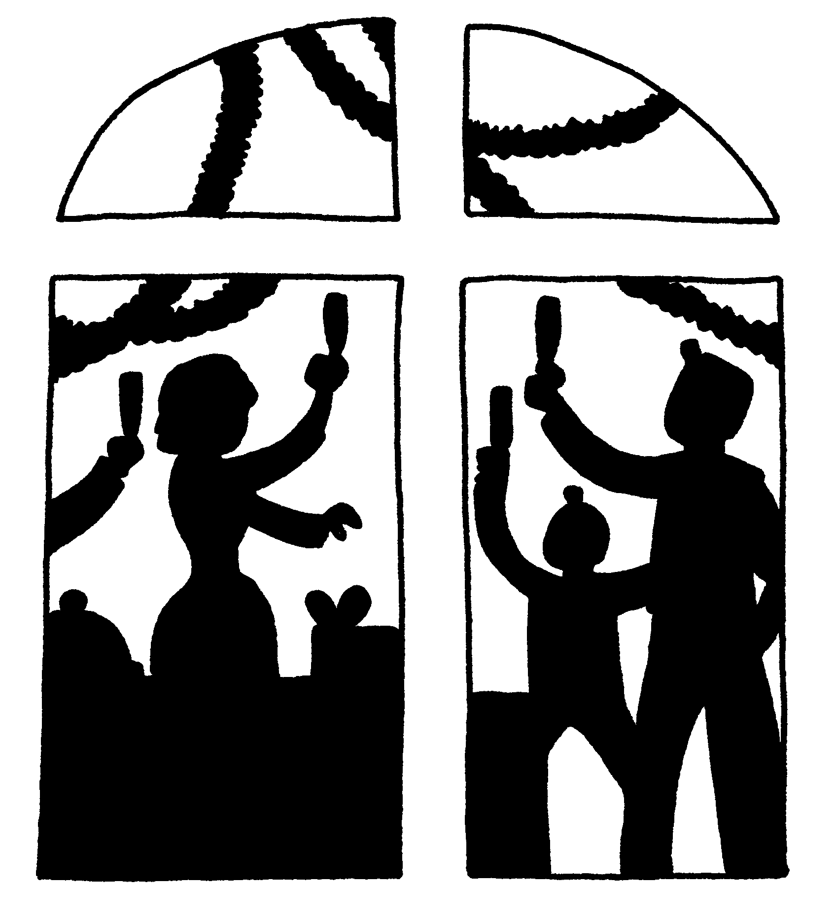 | 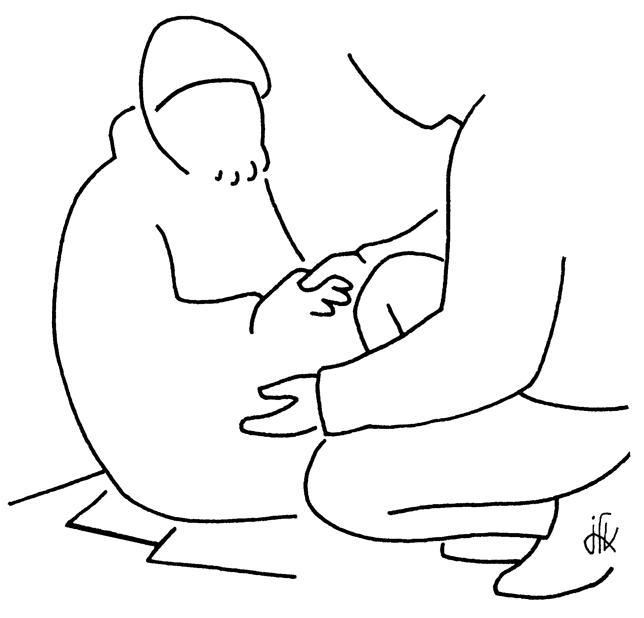 |  | 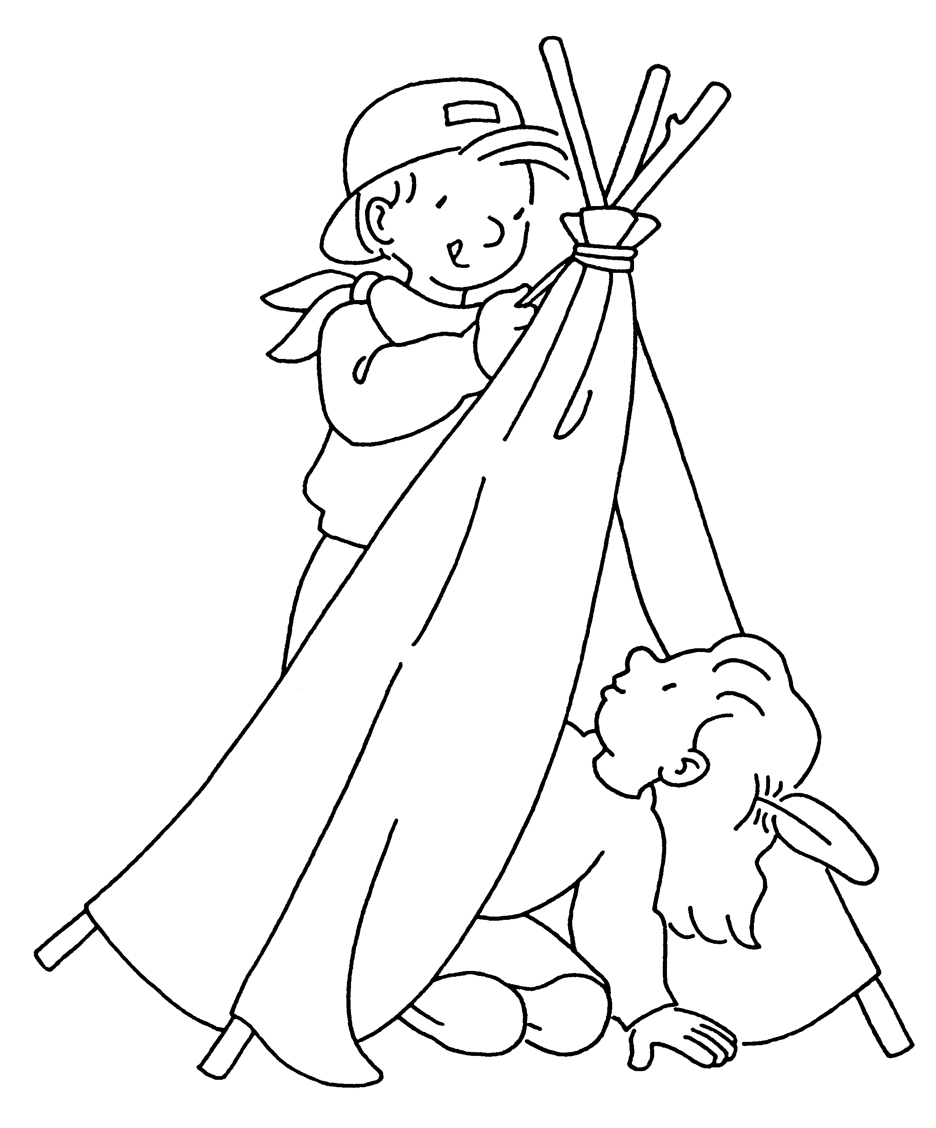
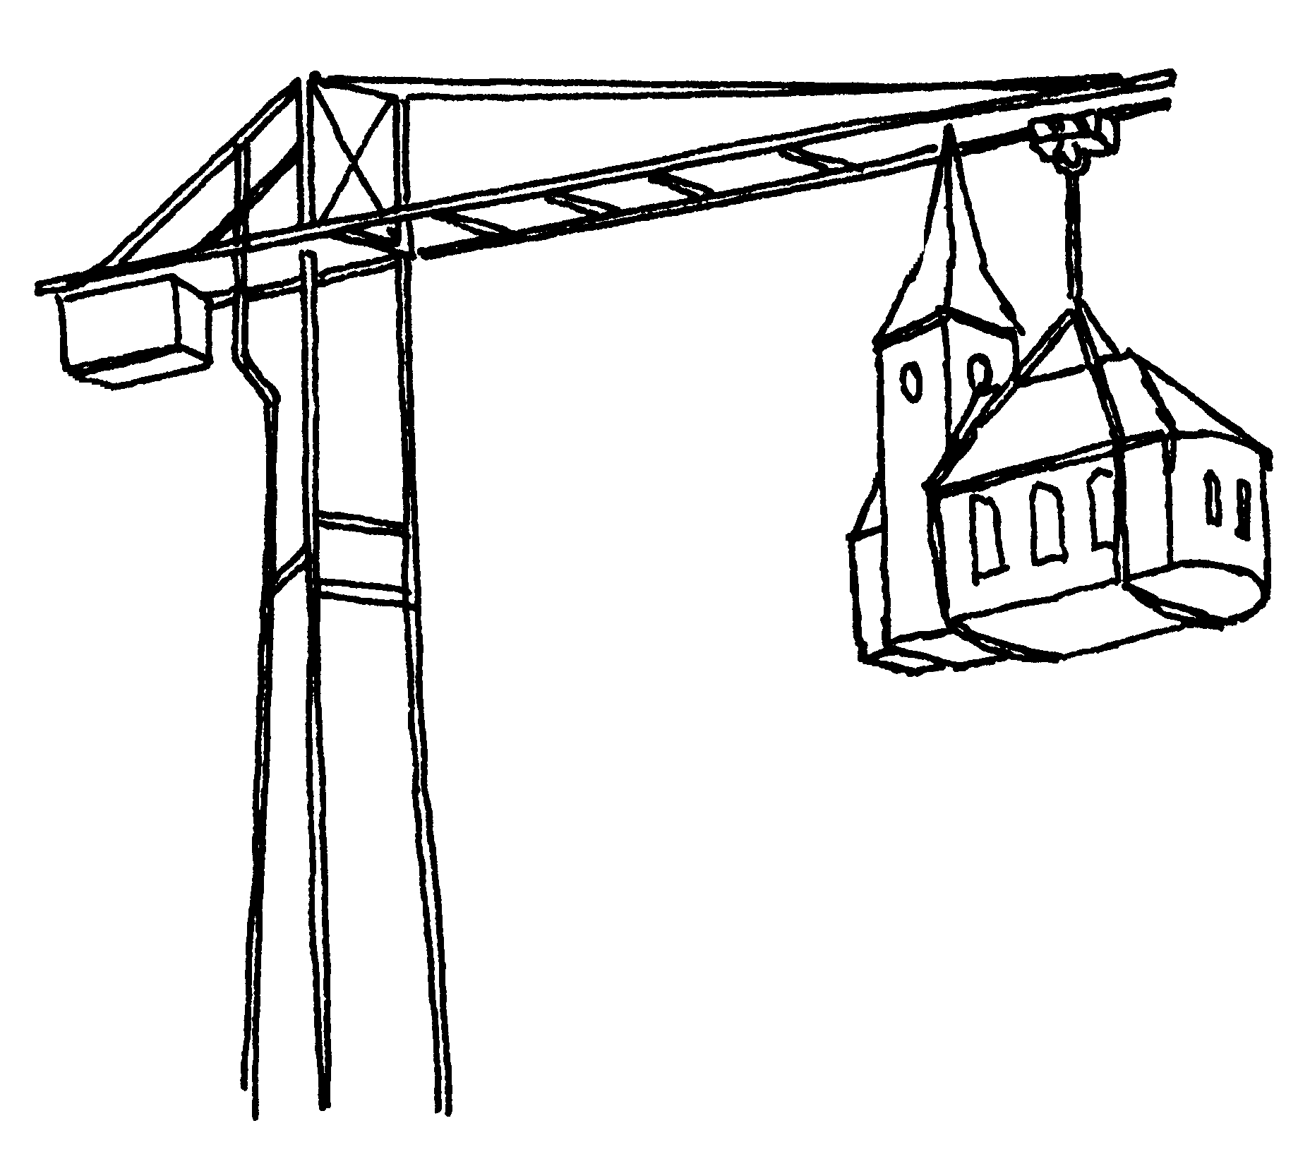 |  |  | 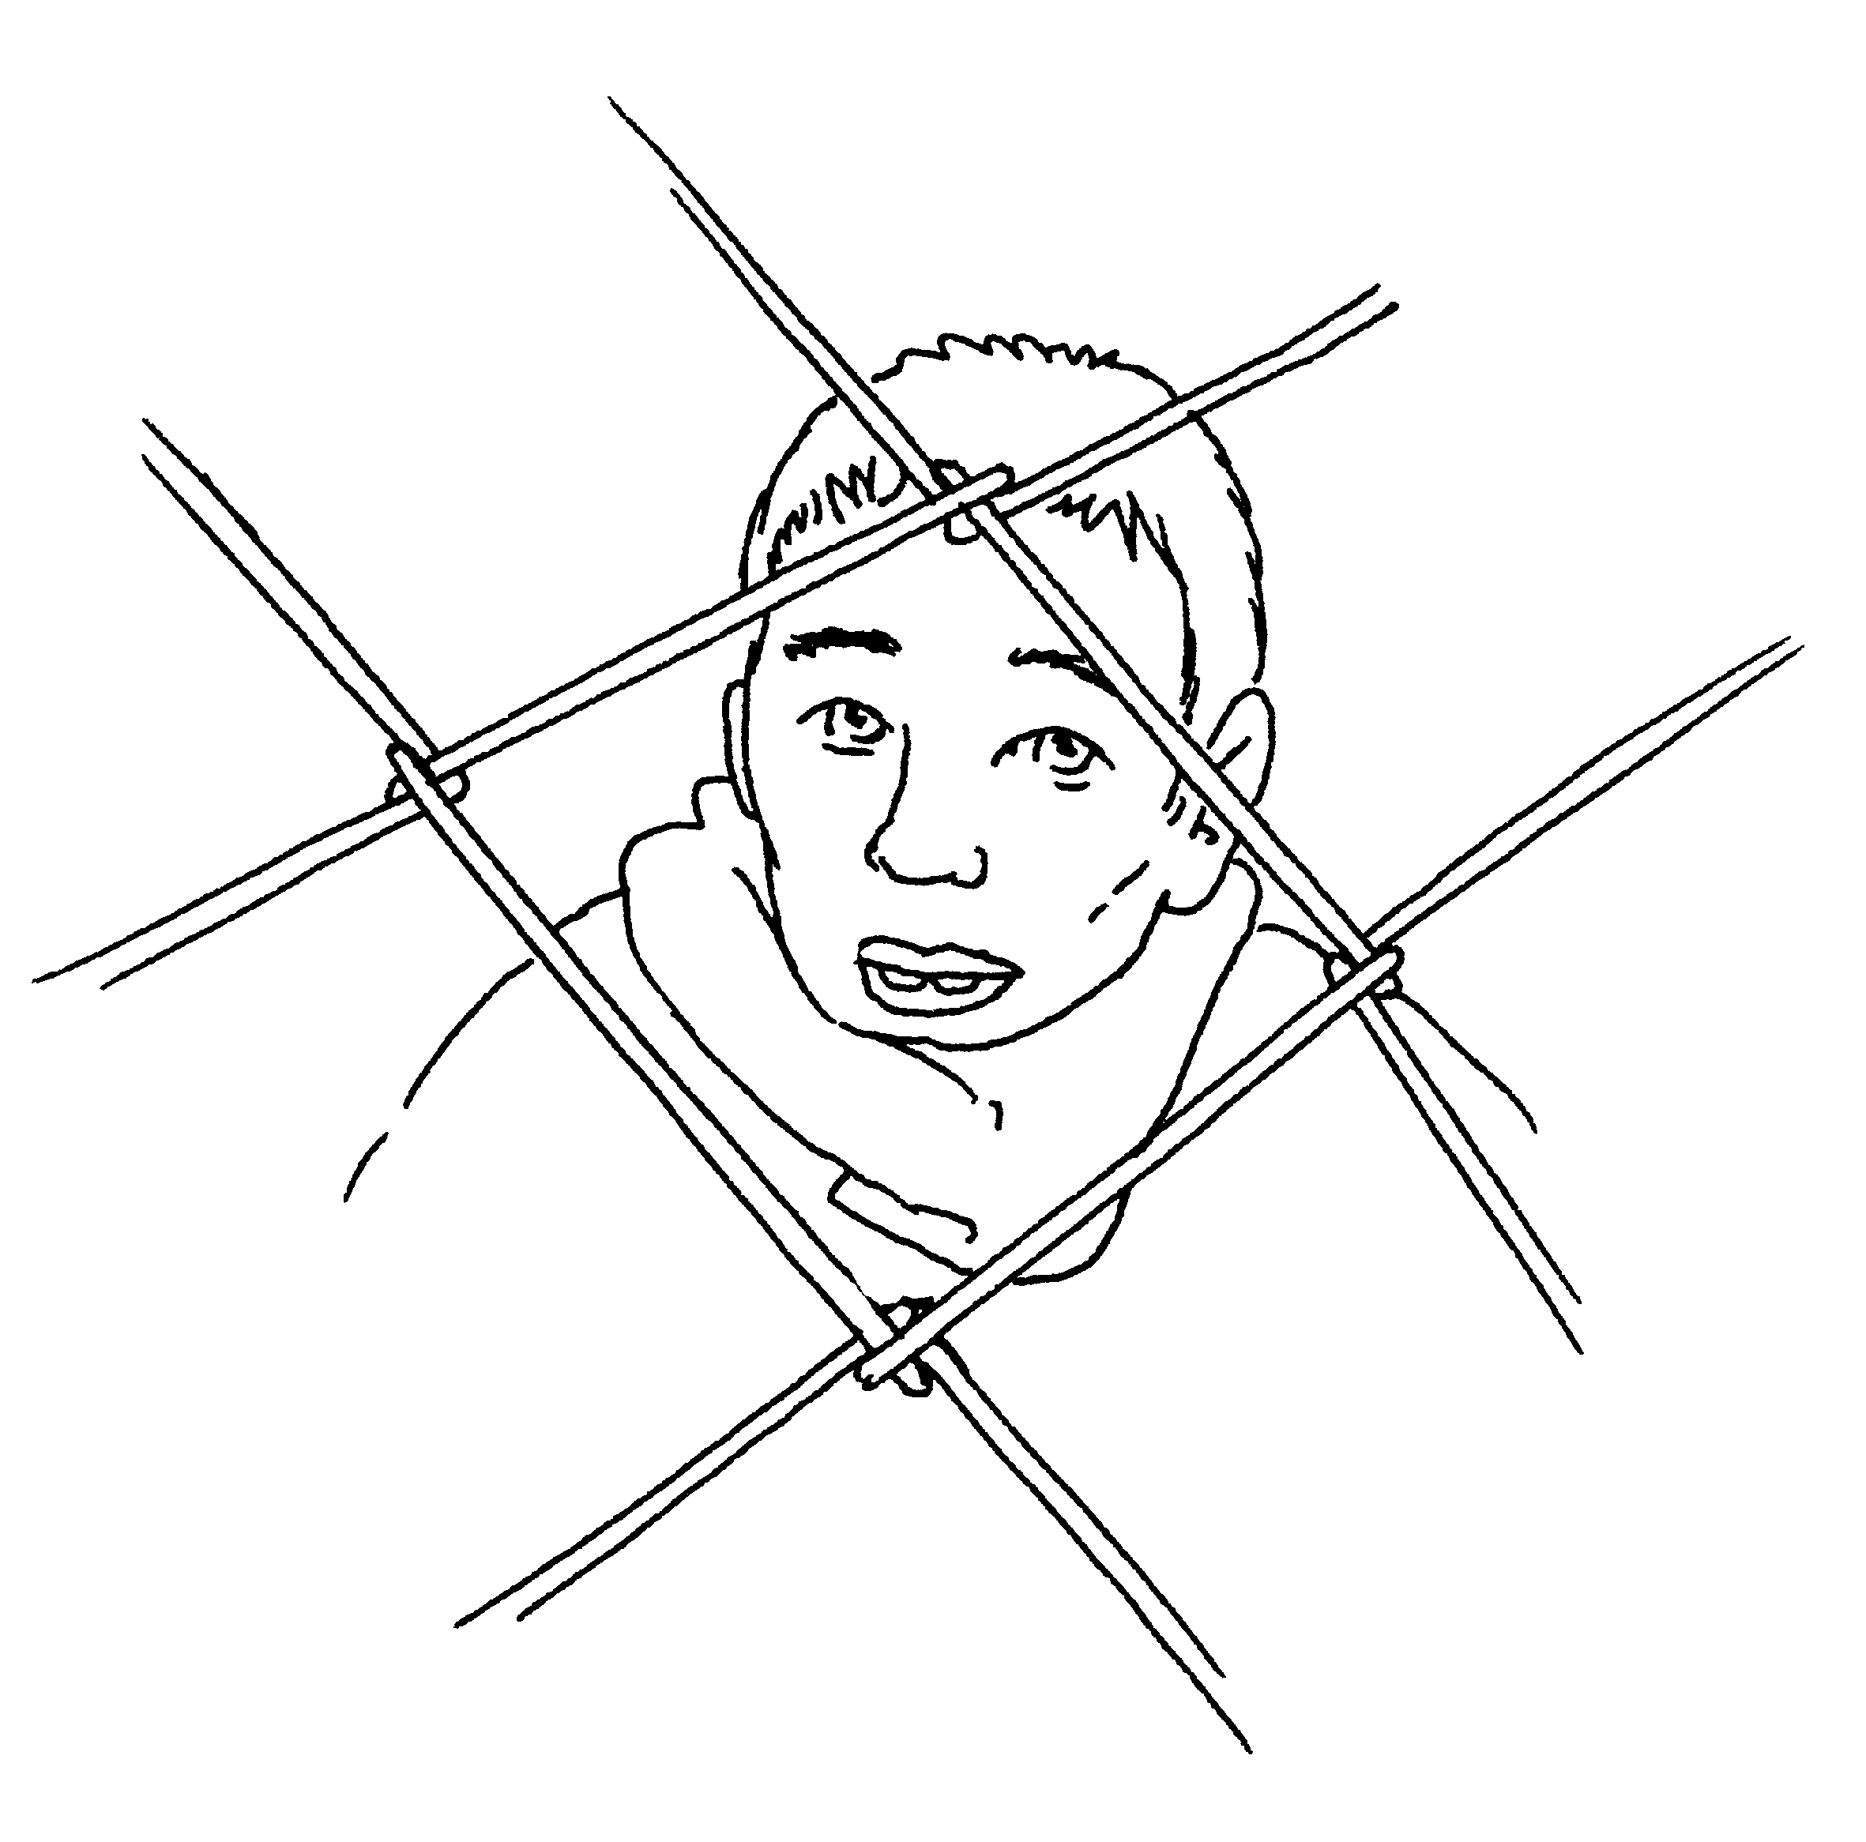

De quoi parle l’évangile d’aujourd’hui ?
Pour aller plus loin : peut-être que tous les moyens sont bons pour accueillir le Christ et le Père à travers les autres ? Cherche, pour chaque petit dessin, comment cela pourrait se faire.

- Bouche cousue

Trouve les 2 moments de l’évangile où les disciples se taisent.

Écoute bien le texte et trouve ce qu’il faudrait écrire dans chaque bulle de celui qui leur parle à ce moment-là :

................................................  .................................................  ? ? ?   | .........................  .........................  ..................... ?

Sait-on pourquoi les disciples ne parlent pas ?

- Pistes pour un panneau Credo

Écoute en même temps le Credo et cet évangile et trouve des choses qui se ressemblent.

Pour avoir des pistes en plus de celles que te donnent tes oreilles, regarde ce petit dessin et cherche quelque chose qui parle de « la vie du monde à venir » :

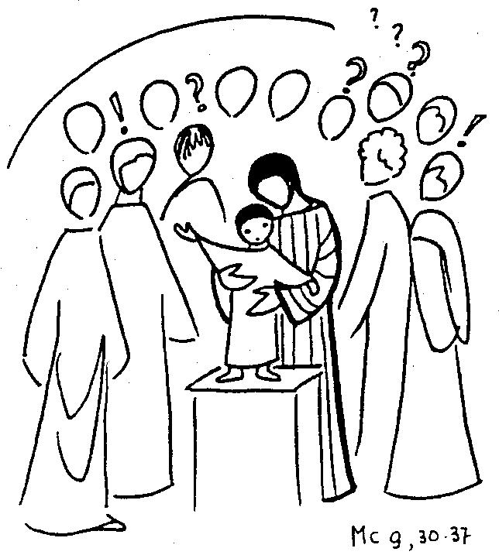
Dans le Credo, on parle de 3 personnes différentes (le Père, le Fils, l’Esprit) qui sont liées. Trouves-tu un passage dans l’évangile d’aujourd’hui où il y a aussi 3 personnes différentes qui sont reliées ?
- Liste des absents

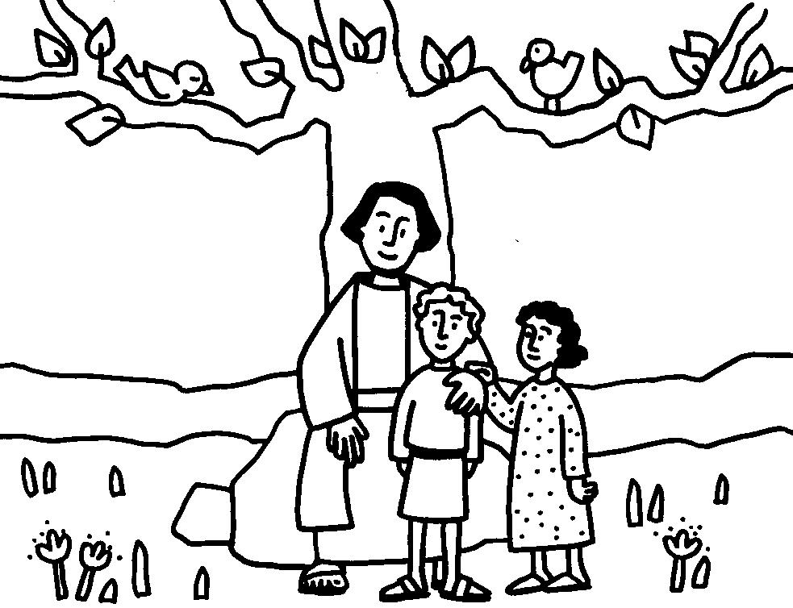

Écoute bien ce que dit le texte et trouve qui manque sur ce dessin.

Maintenant, trouve qui manque dans cette phrase :

« Celui qui accueille un enfant comme celui-ci... »

Pour aller plus loin : « un enfant comme celui-ci », est-ce que cela veut dire qu’il doit avoir une tunique blanche, une ceinture et des cheveux blonds ?
Sinon, ça voudrait dire quoi ?

- Mots croisés

1
2
3 |  |  |  |  |  |  |  |  |  | '
4
5
6

Horizontalement, trouve ces mots de l’évangile d’aujourd’hui :
- Tu en as un et il sert à t’appeler. Celui de Dieu c’est « Je Suis », celui de Jésus veut dire « Dieu sauve ».
- Les disciples ont peur de le faire, alors ils se taisent. Jésus le fait.
- Si tu es un garçon, tu en es un aussi. Si tu es une fille, le mot est un peu différent. Il se lève après être passé par la mort.
- Si on est en file, il voit tous les autres. Si on est en cercle, il n’y en a pas.
- Il doit grandir pour devenir un homme ou une femme.
- Ici, ce n’est pas un esclave : c’est celui qui rend service à la communauté.

Verticalement, trouve le point qui est à égale distance des autres points.

[ nom, interroger, Fils de l’homme, dernier, enfant, serviteur / milieu ]
- Service compris

Trouve une phrase de l’évangile d’aujourd’hui qui pourrait faire penser à ces petits dessins :



Chaque petit dessin pourrait amener à une façon différente de comprendre cette phrase.
Le serviteur de tous c’est celui qui...
... fait ce que les autres ne veulent pas faire
... sait tout faire en même temps
... peut rendre service à n’importe qui
... doit être respectueux et poli
... ne peut jamais dire non, s’en aller
... s’occupe de toute la famille

À ton avis, de quoi parle l’évangile ?

- De haut en bas/de bas en haut

 Voici les toises qui ont servi à mesurer différentes personnes de l’évangile, dans différentes positions. Retrouve ce qui va ensemble : quelle toise, pour quelle personne ?
- Jésus quand il dit : « Si quelqu'un veut être le premier, qu'il soit le dernier de tous et le serviteur de tous. »

- La personne qui se trouve au milieu des 12

- Le Fils de l’homme, 3 jours avant qu’il soit relevé

- Jésus quand il dit : « Le Fils de l'homme est livré aux mains des hommes ; ils le tueront et, trois jours après sa mort, il ressuscitera. »

Avec des images

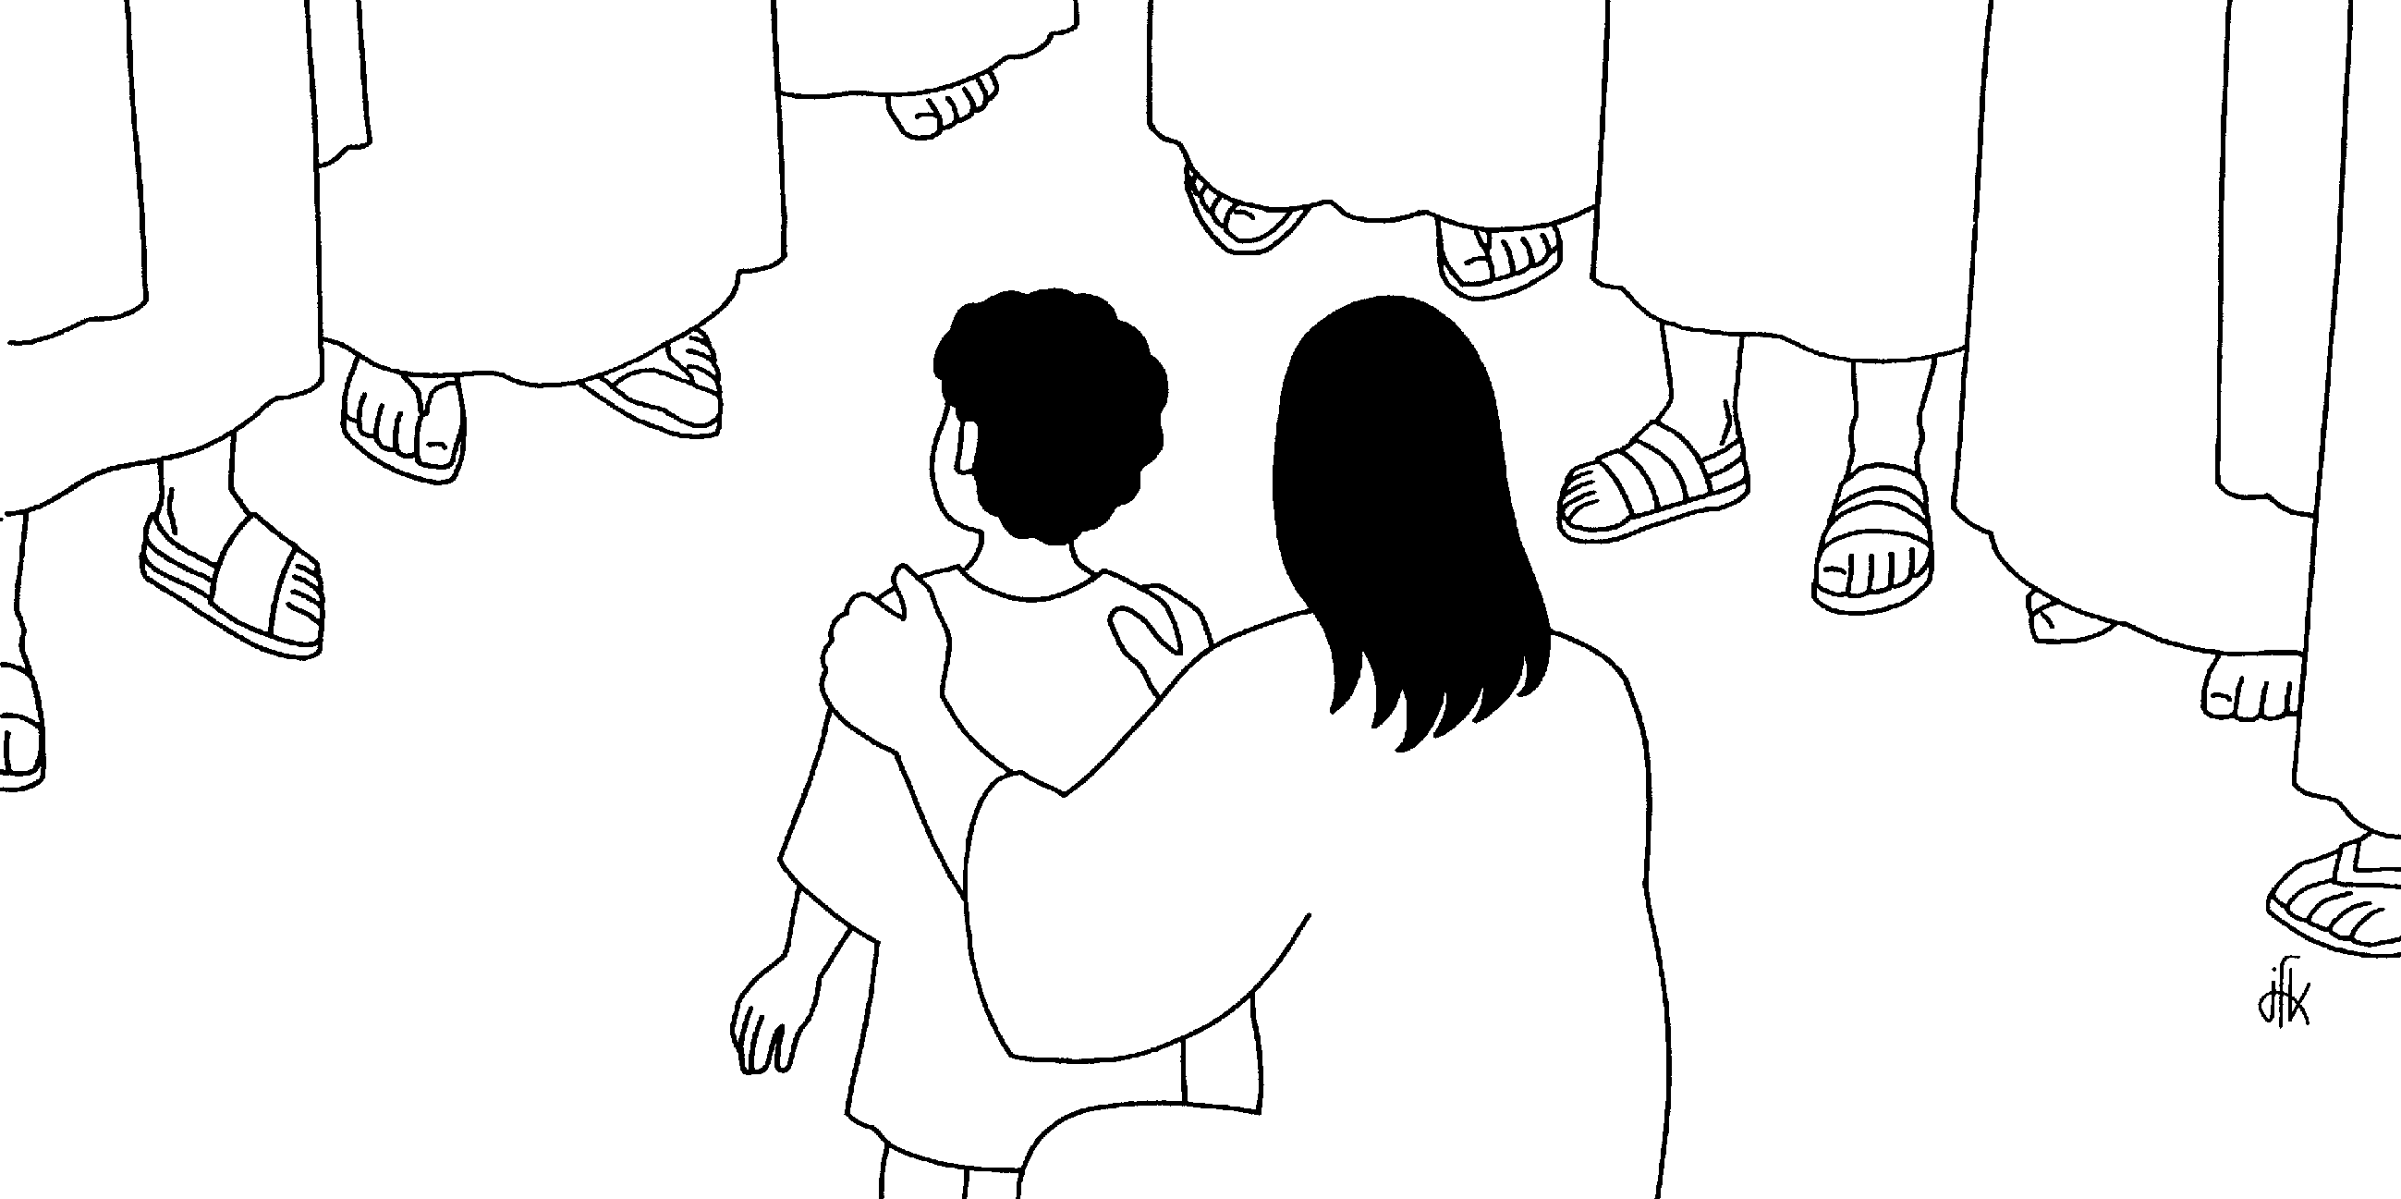
Quand tu regardes ce dessin, tu es à la place de qui ?
Qui est petit ? Pourquoi ?
Quelle différence avec le dessin suivant ?

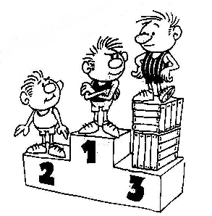
Ce dessin te fait-il penser à une phrase de l’évangile d’aujourd’hui ?
Qu’en penses-tu ?
Annexe

Le jeu « Qui est le plus grand ? »

Résumé des règles :
- Le jeu se joue avec un dé et des pions.
- Le texte de l’évangile est découvert au fur et à mesure.
- Certaines cases permettent de rejouer : quand Jésus et les disciples sortent, quand Jésus pose une question, quand les disciples ne comprennent pas
- Certaines cases font reculer : quand les disciples se taisent, quand le joueur a sauté au dessus de l’annonce de la passion et n’a pas reçu son badge de « Fils/Fille de l’homme »
- Le joueur qui arrive sur la dernière case du chemin revient une fois de plus au point de départ mais cette fois, c’est pour passer une épreuve qui l’amènera dans la communauté des servants (grand cercle sur la photo). Là, il continuera à jouer et donnera ses points à ceux qui sont sur le chemin.

Tel quel, le jeu est prévu pour durer ½ heure, avec environ 6 participants par plan de jeu.

Avec quelques aménagements, il serait possible de le faire sous forme de marelle si on a un grand trottoir ou une cour.

Envoyez-nous un courriel, nous vous enverrons le plan de jeu en bonne définition ainsi que les règles détaillées et les épreuves (environ 1,7 mégaoctets ).

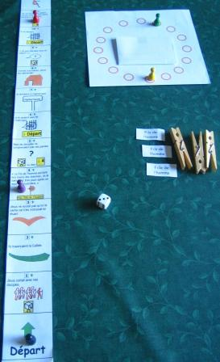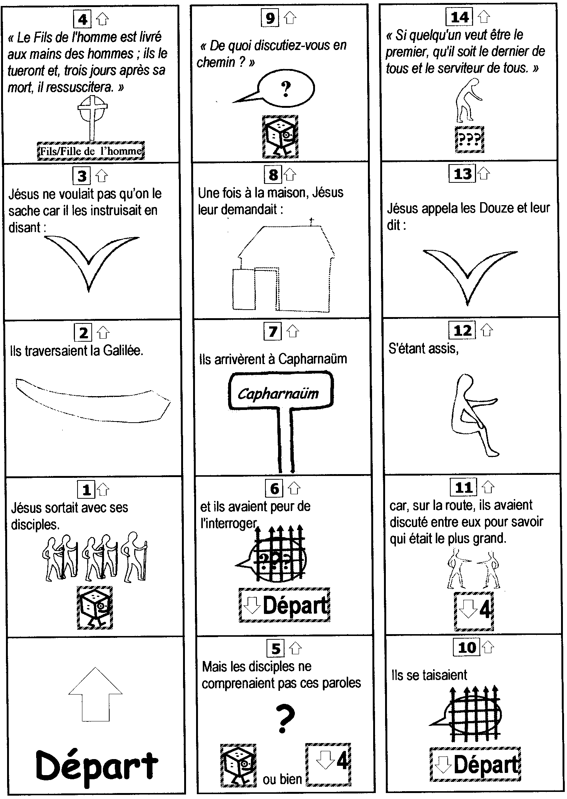

Quelques liens

http://www.cebl.org/parole/2003/b_ord_25.htm

http://www.predication.org/article_praedicatio.php3?id_article=1482

http://www.feuetlumiere.org/mieux-le-connaitre/judaisme/qu-il-se-fasse-le-serviteur-de-tous.html

Jean Radermakers, La bonne nouvelle de Jésus selon saint Marc, IET (épuisé)
Voir note ici : http://atelier-evangile.catho-bruxelles.be/Ateliers/25dim-b.pdf
C’est vrai que c’est la place du berger : derrière les brebis, pour pouvoir les voir et les conduire de la voix. Mais les humains sont-ils un troupeau à conduire ?
Jésus parle aux Douze en particulier, mais il ne leur dit pas « si l’un de vous » mais « si quelqu’un » : ce qui suit serait donc valable pour chacun. Voir aussi l’évangile de dimanche prochain (Marc 9, 38-41)
Voir Fils de l’homme dans la boîte à mots http://www.catho-bruxelles.be/Bible-et-enfants,706.html
C’est le mot utilisé en grec pour parler de la résurrection, voir la traduction donnée dans l’atelier-évangile http://atelier-evangile.catho-bruxelles.be/Ateliers/25dim-b.pdf
Ça marche un peu moins bien sur l’air... mais c’est important pour le texte. Chacun choisira.
« La dernière » personne bien sûr ! Pas la dernière fille !
Voir Machine humaine dans la boîte à outils http://www.catho-bruxelles.be/Bible-et-enfants,706.html
P. ROYER, 1000 images symboliques, Les presses d’Ile de France, 5 et 8 : idem
Pour le smiley, voir page d’accueil http://www.catho-bruxelles.be/Bible-et-enfants,706.html. Pour le panneau Credo, voir 24ème dimanche B sur la même page.
M-J HANQUET, Dessiner la parole dominicale, éd. Cana
ANNE GRAVIER, Mon Évangile du dimanche à colorier 2008, Edifa-Mame
J-F Kieffer, 1000 images d’évangile, Les Presses d’Ile de France

